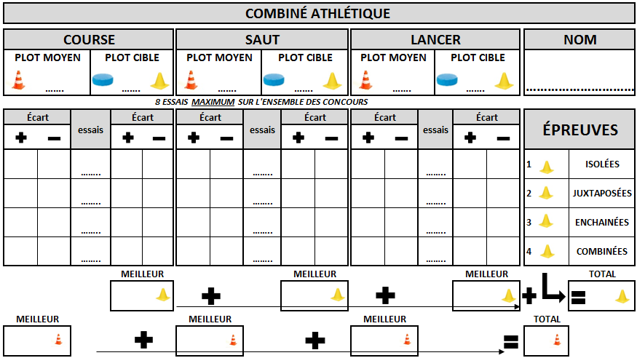  3  3  2  18  1  21  20  0  0  1  4  2,25  2,40  22  21  22  1  2  1  4  3  4  20  1,60m  2,20m  14m  24m  SCHRODER  +4  +11  +1  +4  -1  +4  +1  +3  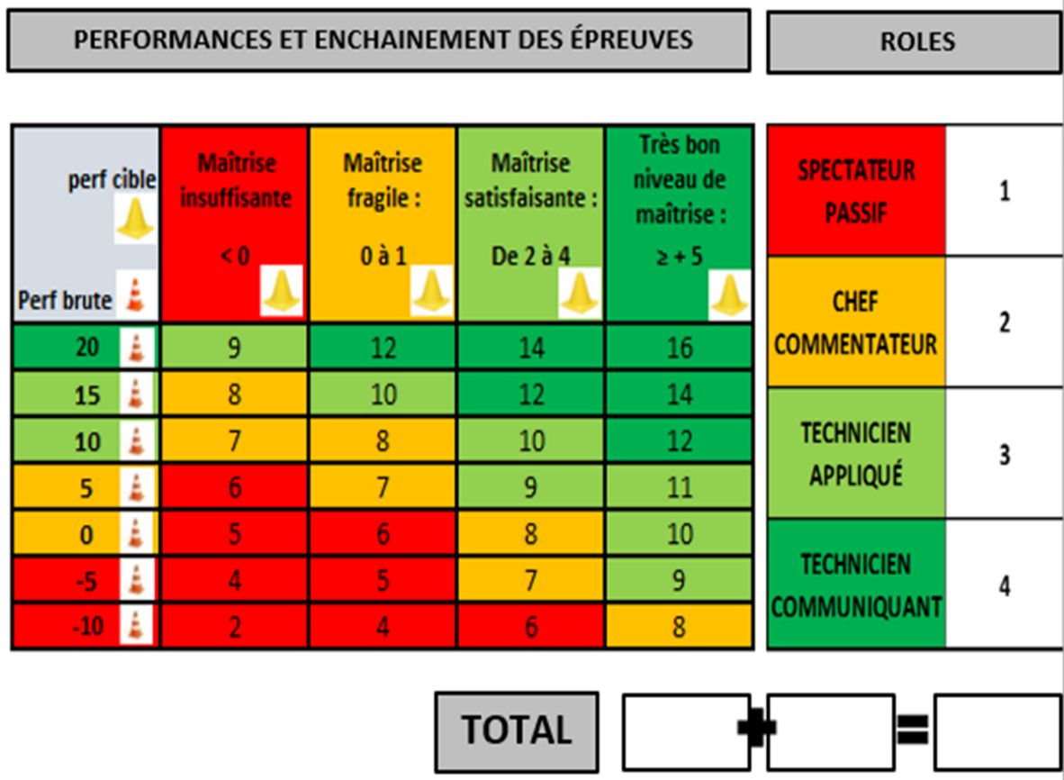  3  10  14  4 |  |  |  |  | Combiné Athlétique  1ER cycle 2nde : 2  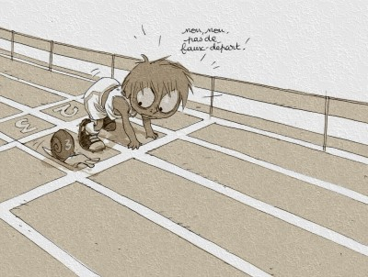  Ce cahier d’entrainement appartient à :  JORDAN SCHRODER  ………………………………………………………………….  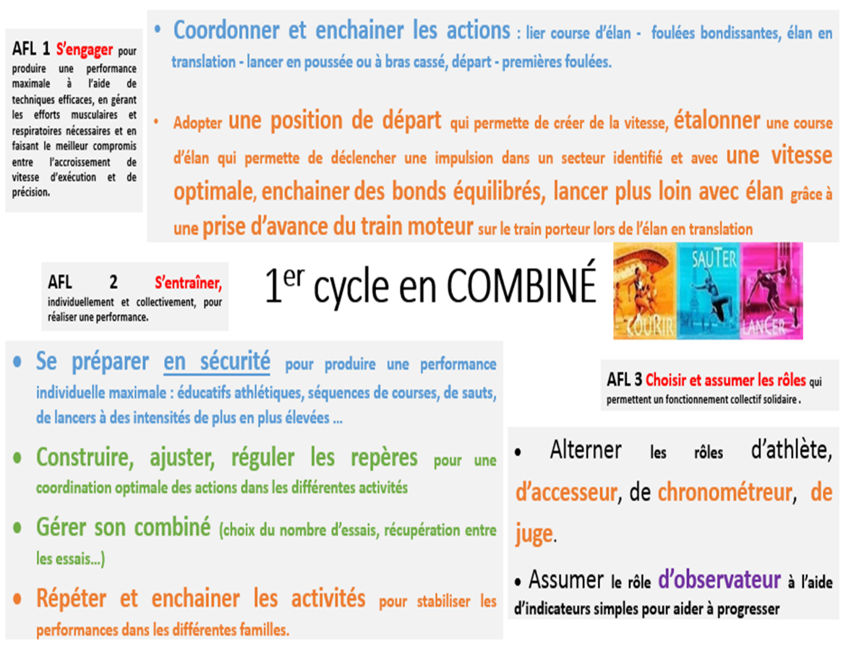
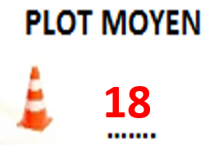
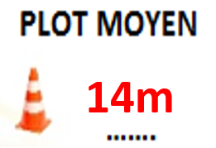
Mes performances AFL 1
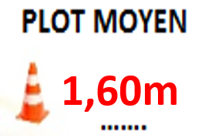
Vitesse  21  19  18  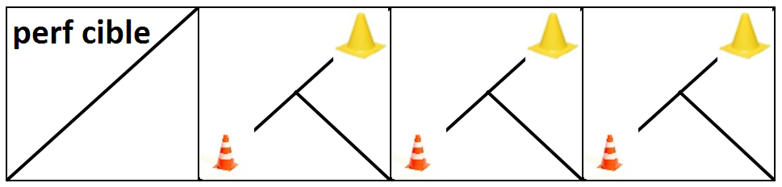 | Multi bonds  2,20  1,90 |  | Lancer  22
PERFORMANCE 5 SEC  +1  -1  -2  20  +1  +3  0  +2  Je me mets rapidement en action grâce à mon placement (trépieds, regard,…) □ FRA □ SAT □ TBM  X  J’acquière rapidement de la vitesse et cours dans l’axe jusqu’au bout  X  □ FRA □ SAT □ TBM  X  Je me rapproche de ma perf cible  □ FRA □ SAT □ TBM | 7 FOULÉES  -2  2,20  0  +1  +3  +3  Je prends de l’élan et des marques  □ FRA □ SAT □ TBM  J’utilise le regard, le genou haut, le pied ressort et les bras pour garder de l’amplitude  FRA □ SAT □ TBM  Je me rapproche de ma perf cible  □ FRA □ SAT □ TBM |  | AIRE DE LANCER  20  24  -1  -2  +3  +5  +4  X  Je respecte le règlement (aire d’élan, sécurité) □ FRA □ SAT □ TBM  Mon placement me permettra d’envoyer l’engin dans l’axe  X  □ FRA □ SAT □ TBM  X  J’accélère mon mouvement  □ FRA □ SAT □ TBM  X  Je me rapproche de ma perf cible  □ FRA □ SAT □ TBM
Se préparer s’échauffer AFL 2  X |  | Juger apprécier (coacher) AFL 3  X
Connais et applique les étapes d’échauffement (général, spécifique) □ FRA □ SAT □ TBM  X  Se prépare à l’épreuve en la répétant (faible intensité puis à pleine intensité) □ FRA □ SAT □ TBM |  | Juge organisé précis juste  □ FRA □ SAT □ TBM  X  Coach efficace qui favorise la progression  □ FRA □ SAT □ TBM
Projet de classe |  |  |  | coeficient
Respecter les règles (consignes, fonctionnement) □ INS □ FRA □ SAT □ TBM  S’impliquer dans des rôles simples □ INS □ FRA □ SAT □ TBM  Adopter un langage adapté □ INS □ FRA □ SAT □ TBM  Ecouter □ INS □ FRA □ SAT □ TBM |  |  |  | 0,8  0,9  1  1,1  1,2

